história – o ouro era pouco e se acabou
A entrada dos vicentinos à procura de ouro no Planalto de Curitiba deu-se quase ao mesmo tempo que no litoral.
Penetrando o litoral, os mineradores avançaram, uns pelo rio Nhundiaquara, a partir de Paranaguá, e outros pelo rio Ribeira, vindos do interior de São Paulo (o vale do Ribeira).
Qual foi o caminho traçado pelos mineradores em busca do ouro?
________________________________________________________________________________________________________________________________________________________________________________________________________________________________________________________________________________________________________________________________________________________________________

O ouro encontrado no planalto também era pouco e logo estava esgotado em Curitiba como em Paranaguá.
Veja no mapa os caminhos percorridos pelos mineradores.

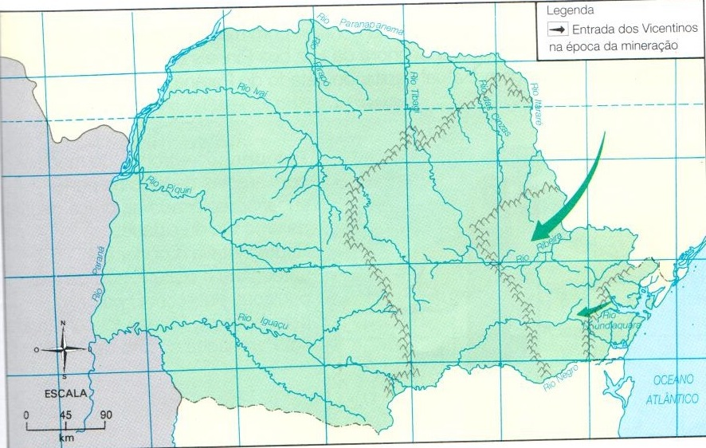

2. Observe e circule no mapa do Paraná ( abaixo ) a cidade de Curitiba e de Paranaguá.
3. No mapa acima preencha a cidade de Curitiba e Paranaguá baseando no mapa abaixo.

